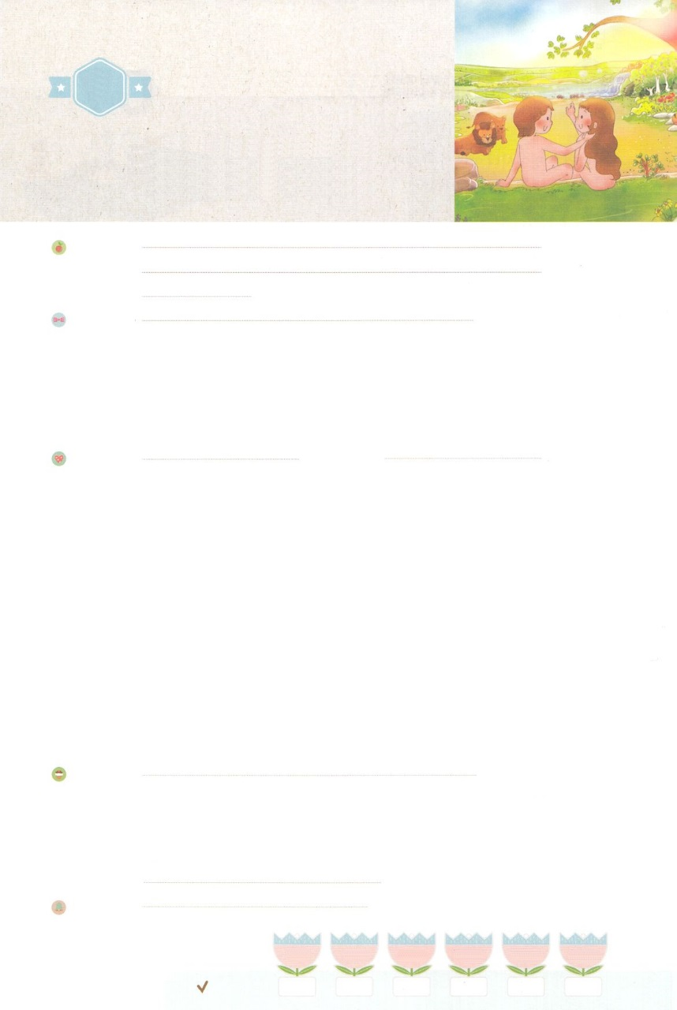

れいはいはさいこうのしゅくふく

わたしを　あいしてくださる　かみさまに

さいこうの　えいこうを　ささげましょう

　タラントの　はじまり

まいにち

れいはい

いのり　　　　　　　　　　　　　　　　　　　　　　　　　　　　　　　　　　　　　　　　　　しかいしゃ

しとしんじょう　　　　　　　　　　　　　　　　　　　　　　　　　　　　　　　　　　　　　　みんなで

さんび　　　　　　　　　　　　　　　　　さんびか235ばん（いのちのみことば）わたしはレムナント(2019ねんこどもさんび)

せいしょ　　　　　　　　　　　　　　　　　　　　　　　　　　　　　　　　　　そうせいき1:27～28

**1:27～28**　はをごのかたちとしてされた。のかたちとしてをし、ととにらをされた。はらをされた。はらにせられた。「めよ。ふえよ。をたせ。をえよ。の、の、をはうすべてのきをせよ。」

みことば　　　　　　　　　　　　　　　　タラントのはじまり　　　　　　　　　　　　　　　しかいしゃ

このははじめ、っでした。もかもがめちゃくちゃでした。が「があれ」と

われると、すぐにそのみことばどおりになりました。はこのようにして、みことばで

すべてをされました。

　はのかたちとして、をされました。には、このをしてめる

がえられました。はとともにいたのでせでした。

**がにせて**されたたちには、**の**があります。**からの**によって

っな**のに**をらすことができます。まことのをるにえられた

のえです。

いのり　　　　　　　　　　　　　　　　　　　　　　　　　　　　　　　　　いっしょに　おおきなこえで

いのりましょう

ちちなる　かみさま、ありがとうございます！このよを　そうぞうされた　かみさまの　ちからが

わたしに　のぞみますように。しんでいく　このよの　ひとを　いかす　まことの　タラントを

はっけんするように　みちびいてください。

イエス・キリストの　おなまえに　よって　おいのりします。　アーメン

しゅのいのり　　　　　　　　　　　　　　　　　いっしょに　しゅのいのりを　いのって　れいはいを　おえましょう

フォーラム　　　　　　　　　　　　　　　　　　きょうの　みことばを　きいて　パパとママと　はなしを　しましょう

　　　　　　　　８日　　　　　９日　　　　　10日　　　　11日　　　　　12日　　　　13日

　まいにち

　　　　　　　　　　　　　　チェックしよう　　げつよう　　 かよう　　　すいよう 　　もくよう　　 きんよう　 　どよう

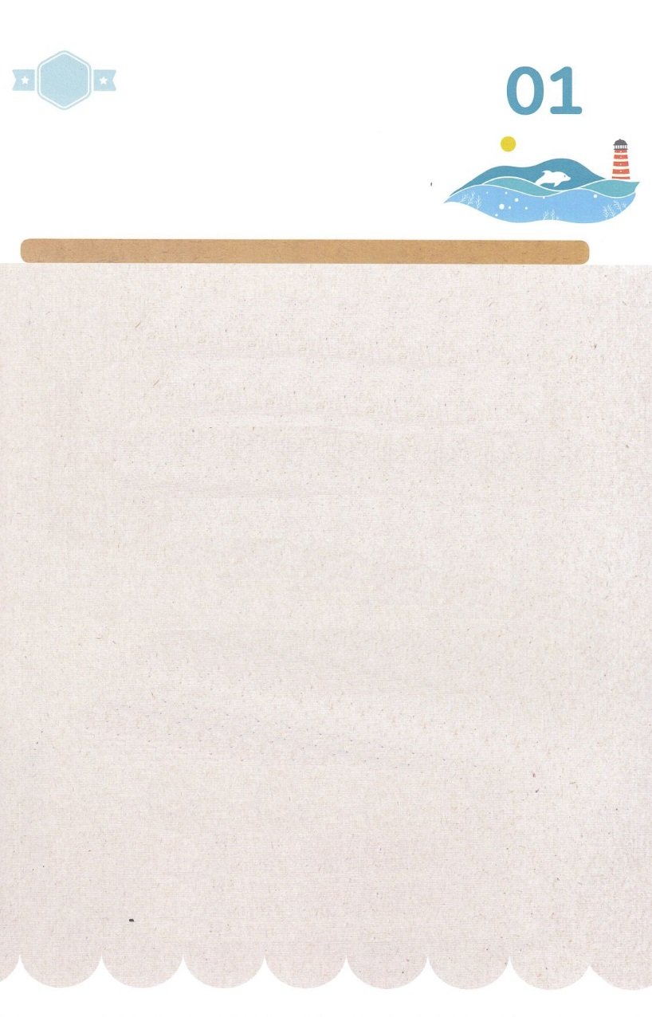

みことば　あんしょう

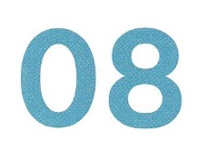

１３３とは、みことばを　１にち　３かい　３かいずつ　よめば

　　　　　　いっしゅうかんに　おぼえることが　できるという　いみです。

あまくて　ふしぎな　かみさまの　みことばを　まいにち　よみましょう。

よく　みえる　ところに　はっておいて　いっしゅうかん

くりかえし　よんで　みことばを　おぼえましょう

あま～い

１３３

**かみは　ひとを　ごじしんの**

**かたちとして　そうぞうされた。**

**かみのかたち　として　かれを**

**そうぞうし、おとこと　おんなとに**

**かれらを　そうぞうされた。**

**かみは　かれらを　しゅくふくされた。**

**かみは　かれらに　おおせられた。**

**「うめよ。ふえよ。ちを　みたせ。**

**ちを　したがえよ。うみの　うお、**

**そらの　とり、　ちを　はう**

**すべての　いきものを　しはいせよ。」**

そうせいき１しょう27～28せつの　みことば

げつようび

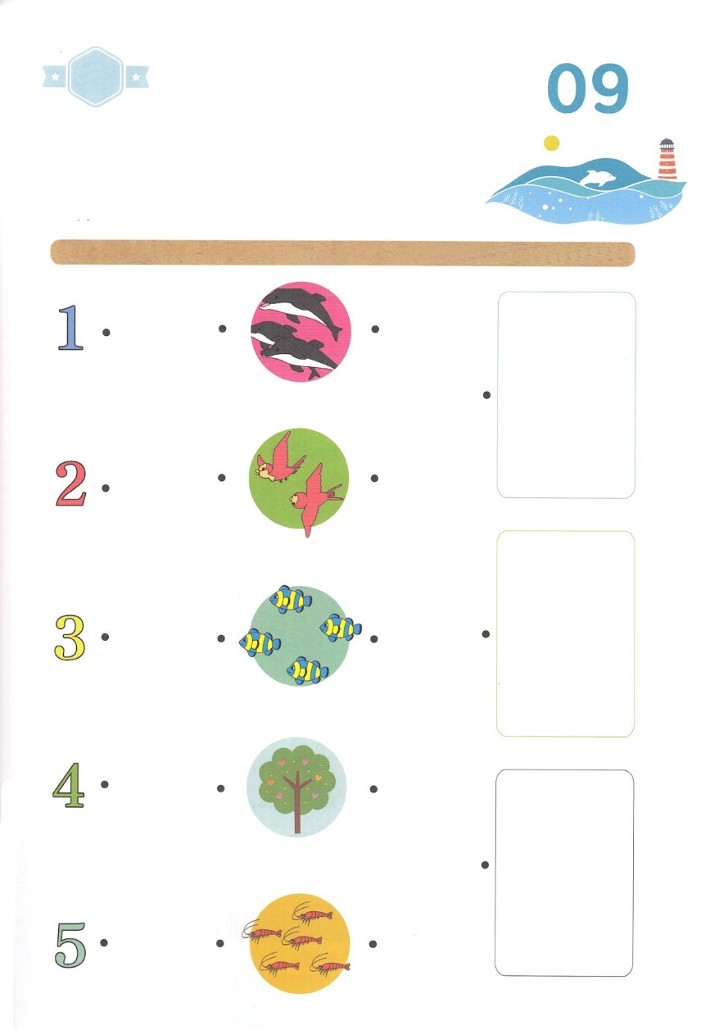

きりはりしよう

みずのなか

ち

そら

かようび

きって　はりましょう

さかなは　みずの　なかに、　きと　くさは　ち（じめん）に、

とりは　そらに　ひとは　かみさまと　ともに　いるときに　しあわせです。

すうじと　どうぶつや　きの　かずと　その　いきものが　いきている

ところが　あう　ように　せんで　つないで　あいている　ところに

つぎの　ページの　えを　きりとって　はりましょう。

ちょき　ちょき

　じゅんびする　もの：　はさみ　のり　つぎのページ

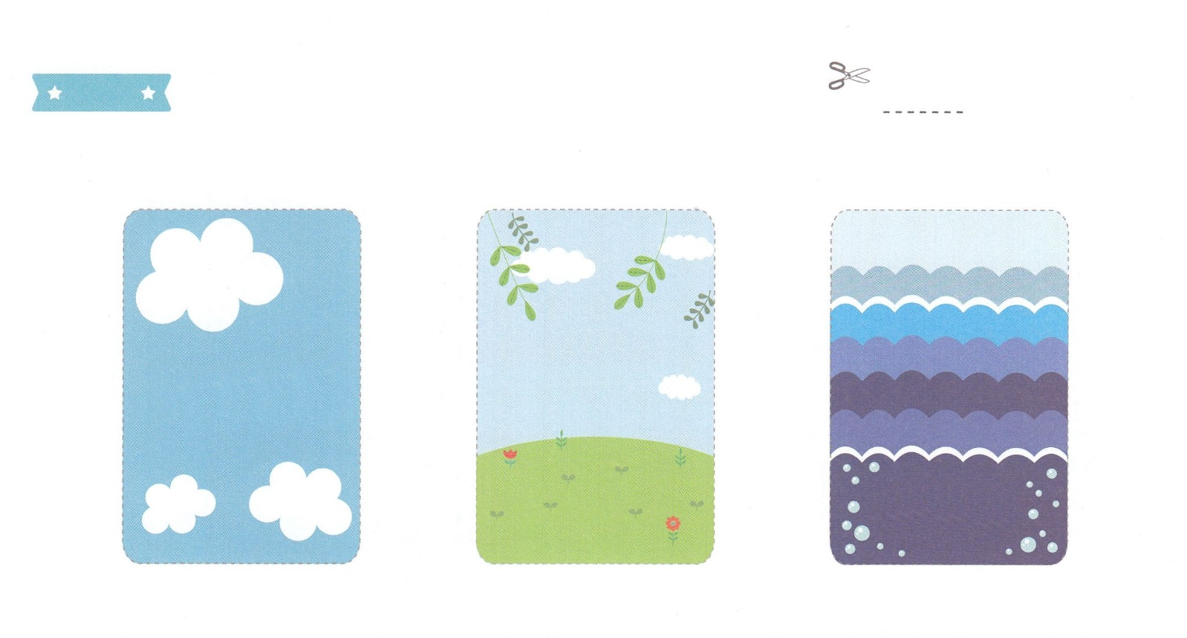

ふろく　　　　　　　　　　　　　　　　　　　　　　　　　　　　　　　　　　　　　　はさみで　きりましょう

そら

みずのなか

ち

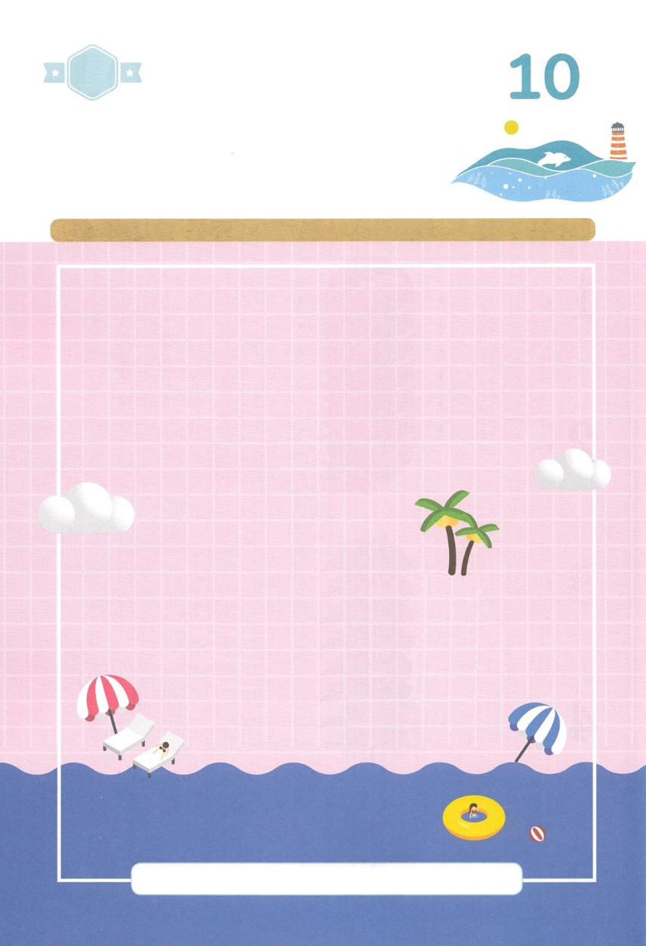

かくしんさがし

(かみさま)に（にせて）そうぞうされた

わたしたちには、(そうぞうのちから)が

あります。

(かみさまからのちから)によって

まっくらな　（よのなか)に　(ひかり)を

てらすことが　できます。

　かみさま　にせて　そうぞうのちから　かみさまからのちから　よのなか　ひかり

すいようび

はーい！

わたしです！

かくしんの　ないようを　こころに　きざみましょう

きょうも　パパとママと　いっしょに　れいはいしましょう。

きょうの　みことばで　じゅうような　たんごを　もういちど

かんがえてみましょう。

したの　（　　　）に　あう　ことばを　いれましょう

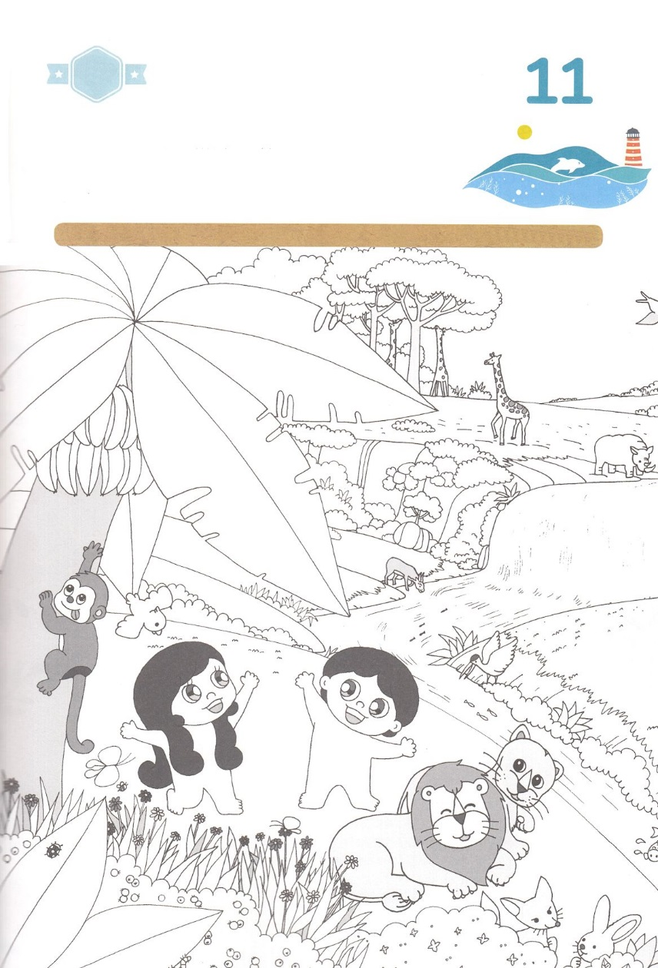

さがして　いろをぬろう

どこ？

かくれている　えを　みつけたり　きれいに　いろを

ぬったり　しましょう

　　かみさまは　みことばによって　すべてを　そうぞうされて　かみのかたち

として　ひとを　そうぞうされました。　ひとには　ぜんせかいを

せいふくして　おさめる　しゅくふくを　あたえてくださいました。

ひとは　かみさまと　ともに　いるとき　まことの　しあわせを

あじわうことが　できます。　そうぞうの　げんりを　かんがえながら

したの　えに　いろを　ぬりましょう。

　　　　　　　　　　　　　　　　　　　　　　　　　　　　　　じゅんびするもの│いろをぬる　どうぐ

もくようび

スタート

ゴール

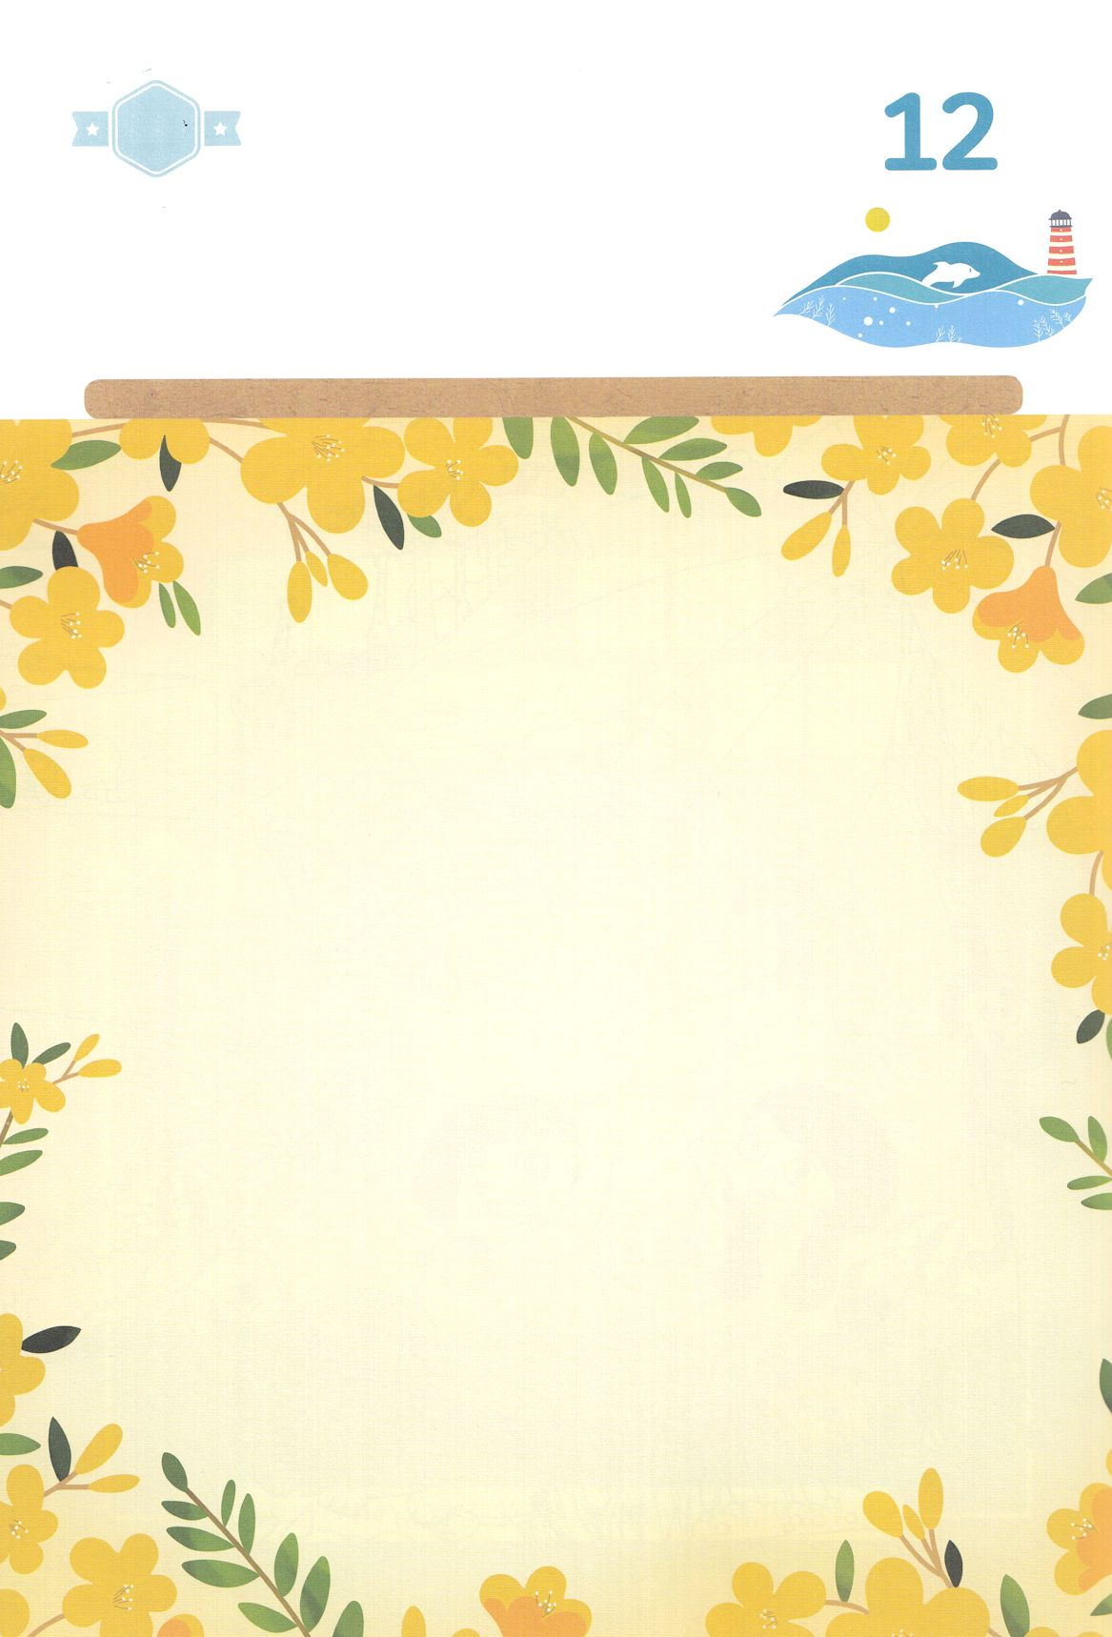

ひょうげんしよう

パパとママと　いっしょに　おはなしして

かみさまが　よろこばれる　かんがえ　ことば　こうどうを

えで　ひょうげんしましょう。

わたしたちの　かぞくが　おたがいに　あいして　しあわせに　いきる

ほうほうは　なんでしょうか。　また　わたしたちの　かぞくが

しあわせで　ないと　かんじるときは　ありますか。　かぞくと

はなしを　わかちあって　えか　じで　ひょうげんしましょう。

きんようび

ひそひそ

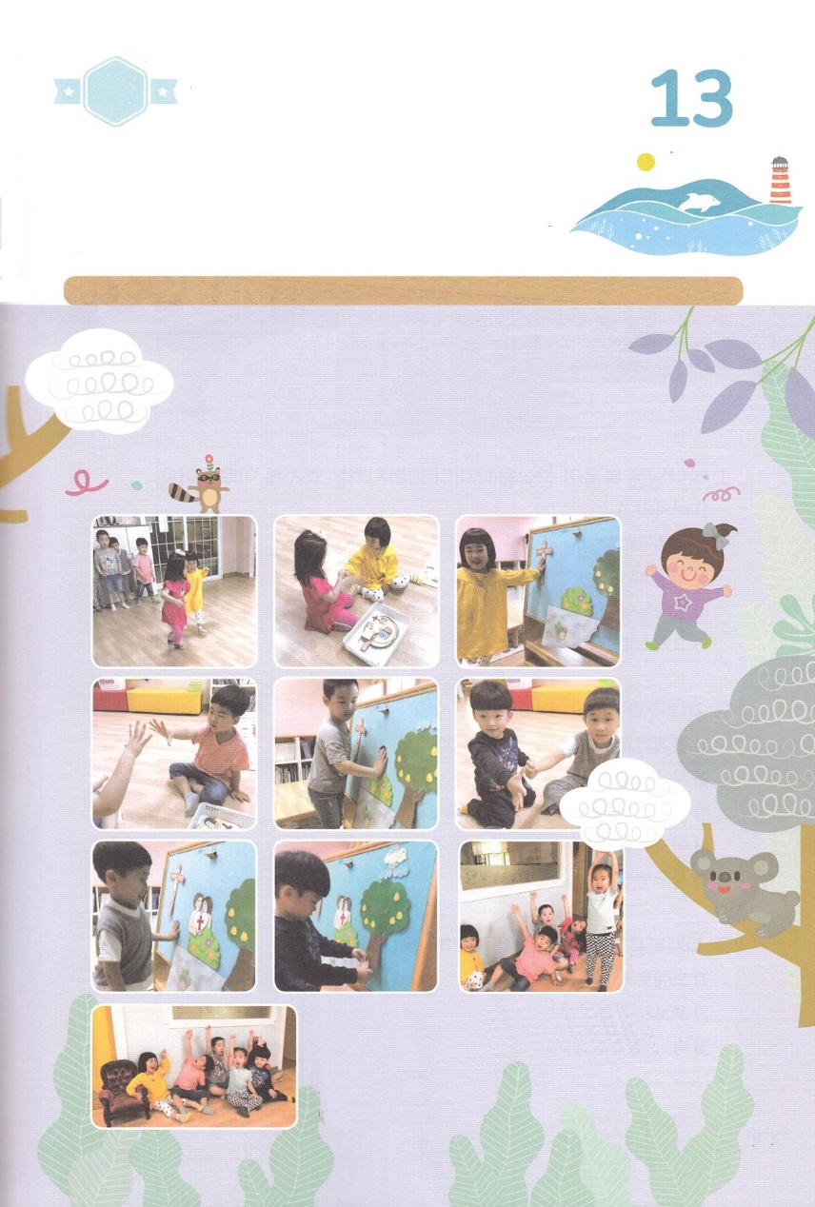

ワーク

パッパ

パッパ

たのしい　ワークをして　いっしゅうかんの　みことばを

こころに　きざみましょう

かみさまは　さかなは　みずのなかに　きは　ち（じめん）に、　とりは

そらに　いるとき　しあわせに　なるように　そうぞうされました。

わたしたちは　かみさまと　ともに　いて　れいはいする　とき　しあわせに

なるように　そうぞうされました。　したの　ワークを　して　かみさまの

そうぞうげんりを　かんがえましょう。

じゅんびするもの　│　そうぞうの　げんりを　せつめいする　え（さかな、き、とり　ひと、どうぶつ　じゅうじか）

　　　　　　　　　　　えを　いれる　かご、　はる　いた

　　　　　　　　　　　かみさまの　そうぞうの　げんり

①２つのチームに　わかれて　スタート　ポイント

おりかえし　ポイントに　しるしを　つけます

　　　　　　　　　　　　　　　　　　②おりかえし　ポイントに　そうぞうの　げんりの　えを

　　　　　　　　　　　　　　　　　　　かごに　いれて　おいて　それを　はる　いたを　おきます

　　　　　　　　　　　　　　　　　　③スタートして　おりかえし　ポイントで　じゃんけんを　します

　　　　　　　　　　　　　　　　　　④かった　ひとが　かごの　えを　ひとつ　いたに　はります

　　　　　　　　　　　　　　　　　　⑤まちがえずに　はやく　たくさん　はった　チームが

　　　　　　　　　　　　　　　　　　　かちです。

どようび